Извещение о наличии оснований для признания жилых домов пустующими
Каменский сельский исполнительный комитет (далее – сельисполком) в соответствии Указом Президента Республики Беларусь№ 116 «Об отчуждении жилых домов в сельской местности и совершенствования работы с пустующими домами» от 24 марта 2021 г. (далее – Указ) информирует, что комиссией по обследованию состояния жилых домов проведено обследование жилых домов, расположенных на территории Каменского сельсовета Лепельского района.
В ходе обследования выявлены жилые дома, находящиеся в аварийном состоянии, грозящие обвалом, разрушенные дома, а также дома имеющие признаки, указывающие на неиспользование этих жилых домов для проживания лицами, имеющими право владения и пользования ими, в течение трёх последних лет.
На основании изложенного извещаем, что в соответствии с нормами Указа и с учетом наличия перечисленных необходимых оснований сельисполкомом начата работа по признанию жилых домов пустующими, по следующим адресам:
Место нахождение жилого дома | Лица, которым  дом принадлежит на праве собственности, наследники | Срок не-прожива-ния в жилом доме | Размеры /площадь жилого дома | Год пост-ройки | Мате-риал стен | Этаж-ность жилого дома | Под-зем-ная часть | Составные части и принадле-жности жилого дома, хозяйст-венных и иных построй-ках | Нахожде-ние дома в аварийном состоянии или угрозе обвала | Зем.  участок | Фотографии
Лепельский р-н, Каменский с/с  д.Староселье, д. б/н | Понизовец Ефросинья Яковлевна | более  10 лет | 7 м х 5,5 м  38,50 кв.м | 1948 | бревно | одноэтажный | отсутствует | отсутст-вуют | находится в аварийном состоянии | право не зарегистрировано  (ориентировочно 0.25га) | 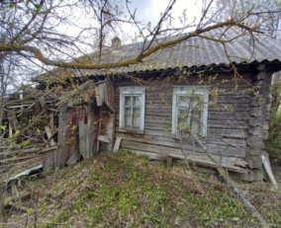
Лепельский р-н, Каменский с/с  д.Староселье, д. б/н | Лукуша Агриппина Иосифовна | более  20 лет | 11,0м х5,5м  60,50 кв.м | 1939 | бревно | одноэтажный | отсутствует | отсутст-вуют | находится в аварийном состоянии | право не зарегистрировано  (ориентировочно 0.15га) | 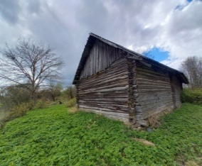
Лепельский р-н, Каменский с/с  д. Староселье  ул. Центральная  д. 5 | Рубаник  Анатолий Иванович | более  10лет | 6,0м х8,0м  48,00 кв.м | 1955 | бревно | одноэтажный | отсутствует | отсутст-вуют | находится в аварийном состоянии грозит обвалом | право не зарегистрировано  (ориентировочно 0.15га) | 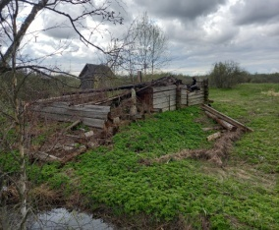
Лепельский р-н, Каменский с/с  д. Староселье, ул. Центральная д. 15 | Плиговка  Надежда Михайловна | более  15 лет | 7,0м х8,0м  56,00 кв.м | 1952 | бревно | одноэтажный | отсутствует | сарай | находится в аварийном состоянии | право не зарегистрировано  (ориентировочно 0.15га) | 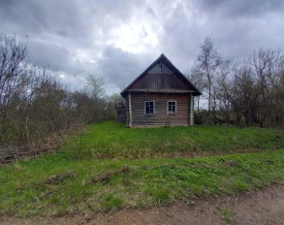
Лепельский р-н, Каменский с/с  д. Староселье, ул. Центральная д. 23 | Красник Ольга Еремеевна | более  15 лет | 7,0м х5,0м  35,00 кв.м  веранда 7мх2м  14 кв.м | 1953 | бревно | одноэтажный | отсутствует | сарай | находится в аварийном состоянии | право не зарегистрировано  (ориентировочно 0.15га) | 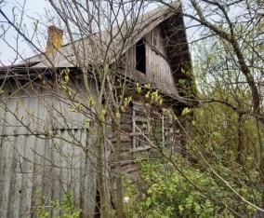
Лепельский р-н, Каменский с/с  д. Староселье, ул. Центральная д. 24 | Лукуша Лидия Артёмовна | более  15 лет | 10,0м х6,0м  60,0 кв.м  присройка 2мх4м  8 кв.м | 1952 | бревно | одноэтажный | отсутствует | сарай | находится в аварийном состоянии | право не зарегистрировано  (ориентировочно 0.10га) | 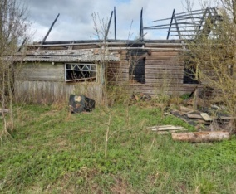
Лепельский р-н, Каменский с/с  д. Староселье, ул. Сенная д. 8 | Курсо Любовь Борисовна | более  7 лет | 5,0м х5,0м  25,00 кв.м | 1950 | бревно | одноэтажный | отсутствует | сарай | находится в аварийном состоянии | право не зарегистрировано  (ориентировочно 0.10га) | 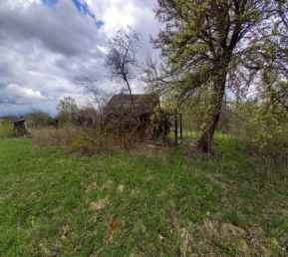
Лепельский р-н, Каменский с/с  д.Усовики,  д. 20 | Шпак Виктор Семёнович | более  3 лет | 8,5м х5,0м  42,50 кв.м  веранда 2мх4м  8кв.м | 1957 | бревно | одноэтажный | отсутствует | сарай  гараж | не находится в аварийном состоянии | право не зарегистрировано  (ориентировочно 0.15га) | 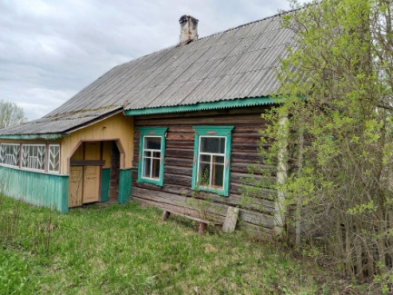
Лепельский р-н, Каменский с/с  д.Макаровщина, ул. Алексея Ладика  д.18 | Кузнецов Аркадий Петрович | более  3 лет | 10,0м х5,0м  50,00 кв.м | 1960 | бревно | одноэтажный | отсутствует | отсутст-вуют | не находится в аварийном состоянии | право не зарегистрировано  (ориентировочно 0.25га) | 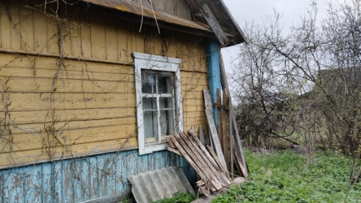
Лепельский р-н, Каменский с/с  д.Островно,  д. б/н | Хованская Алина Трофимовна | более  20 лет | 5,8м х9,3м  53,9 кв.м | 1946 | бревно | одноэтажный | отсутствует | сараи | находится в аварийном состоянии | право не зарегистрировано  (ориентировочно 0.10га) | 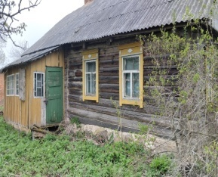
Лепельский р-н, Каменский с/с  д. Пески, ул.Центральная,  д.28 | Кузьмиченок Ольга Ивановна | более  20 лет | 6,0м х7,0м  42,00 кв.м  пристрой-ка  5мх4м  20 кв.м | 1960 | бревно | одноэтажный | отсутствует | отсутст-вуют | находится в аварийном состоянии | право не зарегистрировано  (ориентировочно 0.10га) | 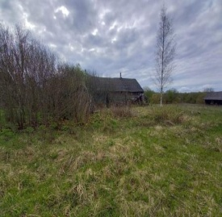
Лепельский р-н, Каменский с/с  аг. Камень,  д. б/н | Баранова Нина Егоровна | более  25 лет | 8,80м х4м  35,2 кв.м | 1951 | бревно | одноэтажный | отсутствует | отсутст-вуют | находится в аварийном состоянии | право не зарегистрировано  (ориентировочно 0.10га) | 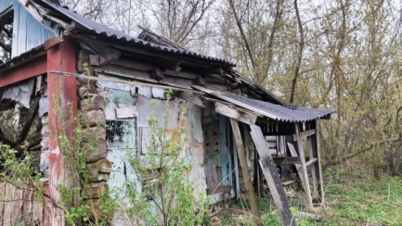
Лепельский р-н, Каменский с/с  д.Двор Поречье,  ул. Садовая д. 1 | Потоцкий Николай Ильич | более  15 лет | 10,30м х5,80м  59,7 кв.м  веранда  4,50 м х2.40 м  10, 8 кв.м | 1958 | бревно | одноэтажный | отсутствует | сарай  баня | не находится в аварийном состоянии | право не зарегистрировано  (ориентировочно 0.15га) | 